A1怎样改变趋势图右框内各值
第一步：顺时针打开热值仪右下角开关到“on”位置，计算机屏幕显示自检状态，自检到主菜单约半分钟，这期间切勿按任何键，否则仪表不能正常工作。自检后屏幕出现如下主菜单示图：
状态窗
版本 过程气
净热值
日期、时间
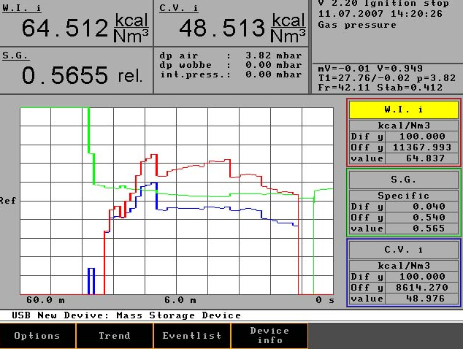
净华白
比重单元输出电压
空气差压
风机频率
变频
热电堆冷热端温差
稳定度
热电堆mV值
热电堆冷端温度
比重
表1总是对应1号曲线
表2总是对应2号曲线
表3总是对应3号曲线

选择 历史趋势 可调出1000件 设备信息f
发生过的事件

第二步：按[Trend],出现A2画面：
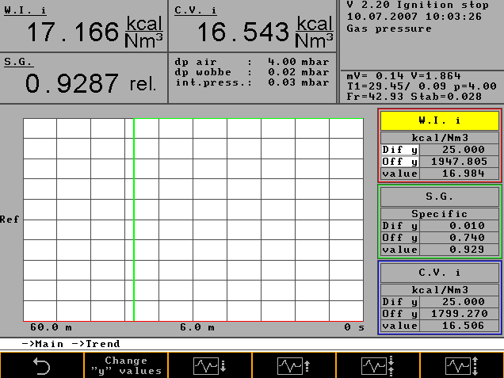
Dif y 纵坐标每格单位数值；
Ref=Off y 纵坐标基点相对数值；
Value横坐标时间基点（最右边的点）显示的Y值
纵坐标基点值

改变Y轴值 基点Ref增加 基点Ref减少 y轴每格增加 y轴每格减少
即Off y值增加 即Off y值减少 即Diff y值增加 即Diff y值减少
从图中可看出：第二个表格是由三个广框围成处于彩色显示，也就是说这时按上边各键改变的是第二个表格中的曲线数值。如按则历史趋势图基点Ref数将增加，也就是表格中Off y值将增加，如按则历史趋势图纵坐标每格数增加。

A2怎样改变信号种类
第一步：调出如下主菜单[在任何状态只要按屏幕上[Menu]键，就能调到主菜单]

版本 过程气
状态窗
净热值
日期、时间
净华白
比重单元输出电压
空气差压
变频风机转速
热电堆冷热端温差
稳定度
热电堆mV值
冷端温度

温度
比重
表1总是对应1号曲线
表2总是对应2号曲线
表3总是对应3号曲线

选择 历史趋势 可调出1000件 设备信息
发生过的事件

第二步：按[Trend],出现A2画面：

Dif y 纵坐标每格单位数值；
Ref=Off y 纵坐标基点相对数值；
Value横坐标时间基点（最右边的点）显示的Y值
纵坐标基点值

改变Y轴值 基点Ref增加 基点Ref减少 y轴每格增加 y轴每格减少
即Off y值增加 即Off y值减少 即Diff y值增加 即Diff y值减少
按[change y values]出现如下画面

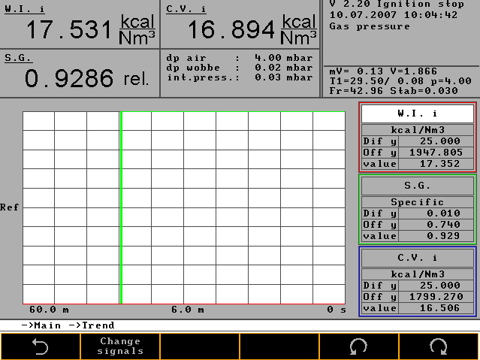
信号种类
信号种类
信号种类
改变信号种类

通过反复按/键，就可改变信号种类只至你需要的信号类型。

A3怎样使右边三个表格处于可改变的状态
第一步：调出如下主菜单[在任何状态只要按屏幕上[Menu]键，就能调到主菜单]

版本 过程气
状态窗
净热值
日期、时间
净华白
比重单元输出电压
空气差压
变频风机频率
热电堆冷热端温差
稳定度
热电堆mV值
热电堆冷端温度
比重
表1总是对应1号曲线
表2总是对应2号曲线
表3总是对应3号曲线

选择 历史趋势 可调出1000件 设备信息
发生过的事件

第二步：按[Trend],出现A2画面：
Dif y 纵坐标每格单位数值；
Ref=Off y 纵坐标基点相对数值；
Value横坐标时间基点（最右边的点）显示的Y值
纵坐标基点值

改变Y轴值 基点Ref增加 基点Ref减少 y轴每格增加 y轴每格减少
即Off y值增加 即Off y值减少 即Diff y值增加 即Diff y值减少
按[change y values]出现如下画面
信号种类
信号种类
信号种类
改变信号种类
按[change signals]出现如下画面：
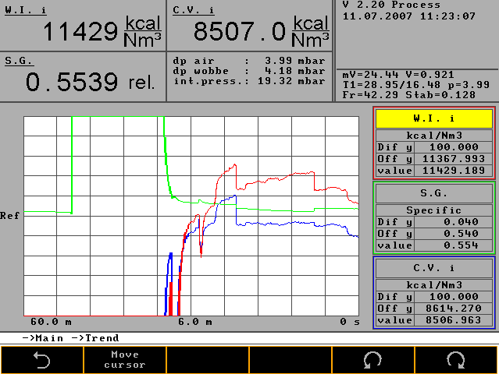
移动光标
按/使右边表格框处于彩色显示（请看上图S.G.表格就为高亮显示），这时这个表格就处于选定状态，这个表格中各数才能被改变。

A4怎样改变右表中参数单位
第一步：调出如下主菜单[在任何状态只要按屏幕上[Menu]键，就能调到主菜单]

版本 过程气
状态窗
净热值
日期、时间
净华白
比重单元输出电压
空气差压
变频风机频率
热电堆冷热端温差
稳定度
热电堆mV值
热电堆冷端温度
比重
表1总是对应1号曲线
表2总是对应2号曲线
表3总是对应3号曲线

选择 历史趋势可调出1000件 设备信息
发生过的事件

第二步：按[Trend],出现A2画面：
Dif y 纵坐标每格单位数值；
Ref=Off y 纵坐标基点相对数值；
Value横坐标时间基点（最右边的点）显示的Y值
纵坐标基点值

改变Y轴值 基点Ref增加 基点Ref减少 y轴每格增加 y轴每格减少
即Off y值增加 即Off y值减少 即Diff y值增加 即Diff y值减少

按[change y values]出现如下画面

信号种类
信号种类
信号种类
改变信号种类
按[change signals]出现如下画面：

移动光标
按[move cursor ]出现如下画面：

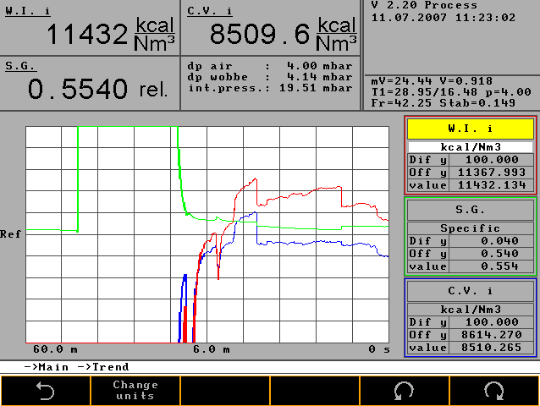
单位
单位
单位
改变单位
反复按/就可改变单位，例如右边第二个表[S.G.]处于可改变状态，此时按/直到出现[Specific]时就可以了，[Specific ]为[S.G.]的单位。
A5怎样看前8小时那点的数
第一步：调出如下主菜单[在任何状态只要按屏幕上[Menu]键，就能调到主菜单]

版本 过程气
状态窗
净热值
日期、时间
净华白
比重单元输出电压
空气差压
变频风机频率
热电堆冷热端温差
稳定度
热电堆mV值
热电堆冷端温度
比重
表1总是对应1号曲线
表2总是对应2号曲线
表3总是对应3号曲线

选择 历史趋势 屏幕亮度 屏幕亮度 输出信号 可调出1000件
+ - 保持开/关 发生过的事件

第二步：按[Trend],出现A2画面：
Dif y 纵坐标每格单位数值；
Ref=Off y 纵坐标基点相对数值；
Value横坐标时间基点（最右边的点）显示的Y值
纵坐标基点值

改变Y轴值 基点Ref增加 基点Ref减少 y轴每格增加 y轴每格减少
即Off y值增加 即Off y值减少 即Diff y值增加 即Diff y值减少

按[change y values]出现如下画面

信号种类
信号种类
信号种类
改变信号种类

按[change signals]出现如下画面：

移动光标

按[move cursor ]出现如下画面：

单位
单位
单位
改变单位

按[change unit ]出现如下画面：

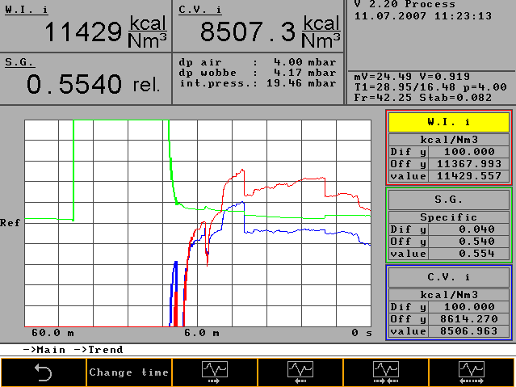
单位时间
基点时间
时间轴单位时间+
时间轴单位时间-
改变时间轴 增加基点时间 减小基点时间

注：如果基点时间是“0“表示现在时间
如果是如图“36.0m“表示现在起36分钟前的时间

B怎样在右上角状态窗中看对应的输出4-20mA信号
第一步：先调出如下菜单

版本 过程气
状态窗
净热值
日期、时间
净华白
比重单元输出电压
空气差压
变频风机频率
热电堆冷热端温差
稳定度
热电堆mV值
热电堆冷端温度
比重
表1总是对应1号曲线
表2总是对应2号曲线
表3总是对应3号曲线

选择 历史趋势 屏幕亮度 屏幕亮度 输出信号 可调出1000件
+ - 保持开/关 发生过的事件

第二步：按[option],出现B2画面：
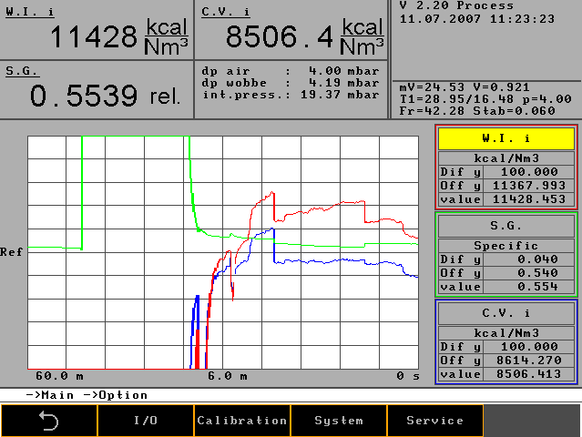
输入/输出 标定 系统 服务

按[I/O]出现B3如下画面：

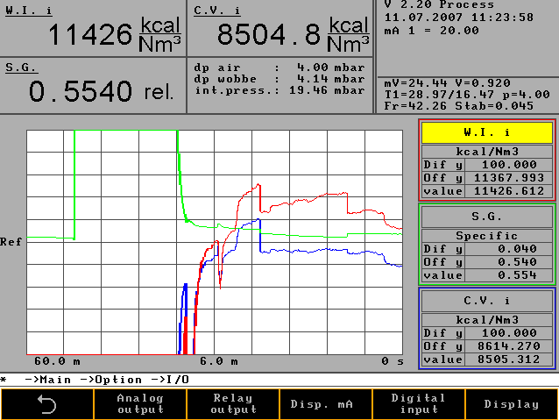

模拟输出 继电器输出 显示mA 数字输入 显示

按下[Disp.mA]出现如下B4画面：
在状态窗出现如下显示

连续按[Disp.mA]状态窗依次出现mA2=XXX, =XXX, mA3=XXX,
mA4=0.00,…. mA7=0.00

mA1对应右边第一个表格，mA2对应右边第二个表格，mA3对应右边第三个表格。
例如：上图mA1对应WI S表格，mA2对应右边S.G.表格，mA3对应右边CV S表格。

C怎样定义mA1\ mA2\ mA3 输出对应CV\WI\SG

第一步：先调出主菜单
版本 过程气
状态窗
净热值
日期、时间
净华白
比重单元输出电压
空气差压
变频风机频率
热电堆冷热端温差
稳定度
热电堆mV值
热电堆冷端温度
比重
表1总是对应1号曲线
表2总是对应2号曲线
表3总是对应3号曲线

选择 历史趋势 屏幕亮度 屏幕亮度 输出信号 可调出1000件
+ - 保持开/关 发生过的事件

第二步：按[option],出现B2画面：

输入/输出 标定 系统 服务

按[I/O]出现如下画面B3：

模拟输出 继电器输出 显示mA 数字输入 显示

按下[Analog output]出现如下画面：

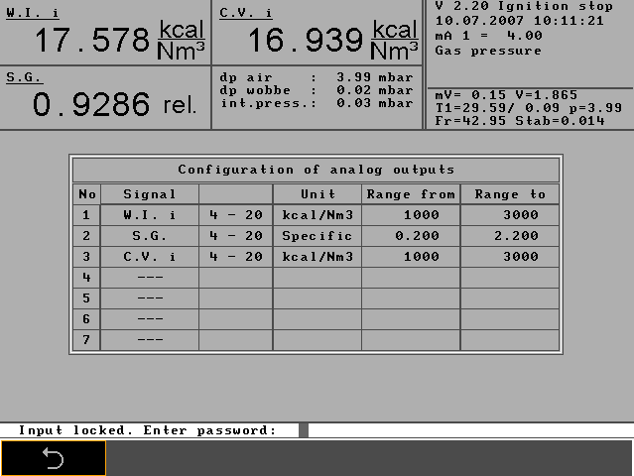
密码为0721

输入密码：0721后出现如下画面：

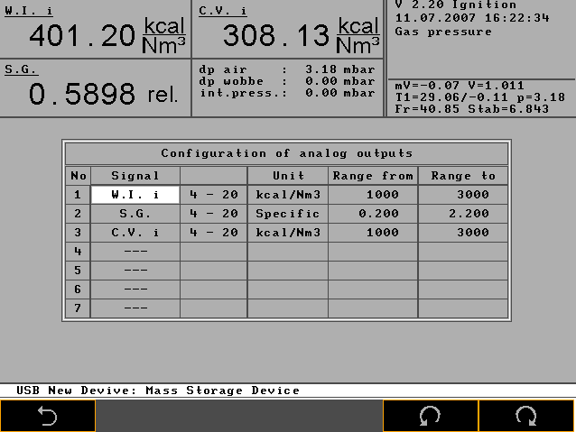
mA1对应
mA2对应
mA3对应

D怎样改变显示屏幕上CV/WI单位
第一步：调出如下主菜单[在任何状态只要按屏幕上[Menu]键，就能调到主菜单]

版本 过程气
状态窗
净热值
日期、时间
净华白
比重单元输出电压
空气差压
变频风机频率
热电堆冷热端温差
稳定度
热电堆mV值
热电堆冷端温度
比重
表1总是对应1号曲线
表2总是对应2号曲线
表3总是对应3号曲线

选择 历史趋势 可调出1000件 设备信息
发生过的事件

第二步：按[option],出现E2画面：

输入/输出 标定 系统 服务

按[I/O]出现如下画面E3.

模拟输出 继电器输出 显示mA 数字输入 显示
按下[Display]出现如下E4画面：

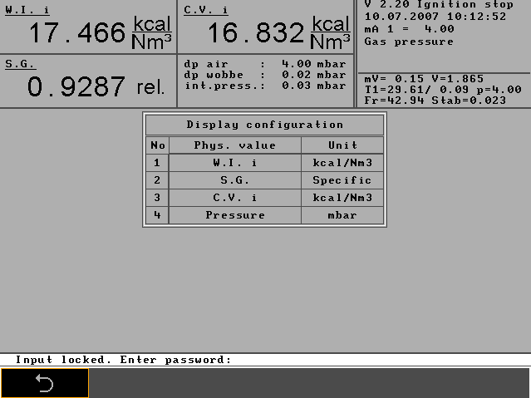
密码为0721
输入密码：0721后出现如下画面：

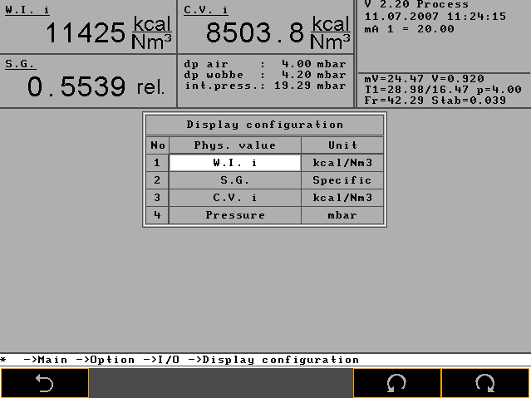
可在这里改变
按下“△”“▽”“ ”“ ”移动光标到“UNIT”下的一个位置，按/就可改变这个位置的单位，直到你需要的单位。

E怎样设定报警开关量输出
第一步：调出如下主菜单[在任何状态只要按屏幕上[Menu]键，就能调到主菜单]

版本 过程气
状态窗
净热值
日期、时间
净华白
比重单元输出电压
空气差压
变频风机频率
热电堆冷热端温差
稳定度
热电堆mV值
热电堆冷端温度
比重
表1总是对应1号曲线
表2总是对应2号曲线
表3总是对应3号曲线

选择 历史趋势 可调出1000件 设备信息
发生过的事件

第二步：按[option],出现E2画面：

输入/输出 标定 系统 服务

按[I/O]出现如下画面E3.

模拟输出 继电器输出 显示mA 数字输入 显示
按下[relay output]出现F4如下画面：
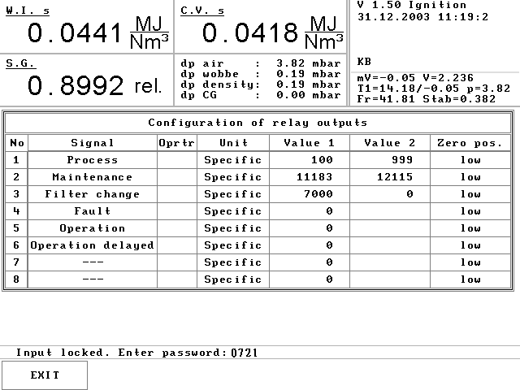
0
系统要求输入密码：0721
输入后，出现F5如下画面：
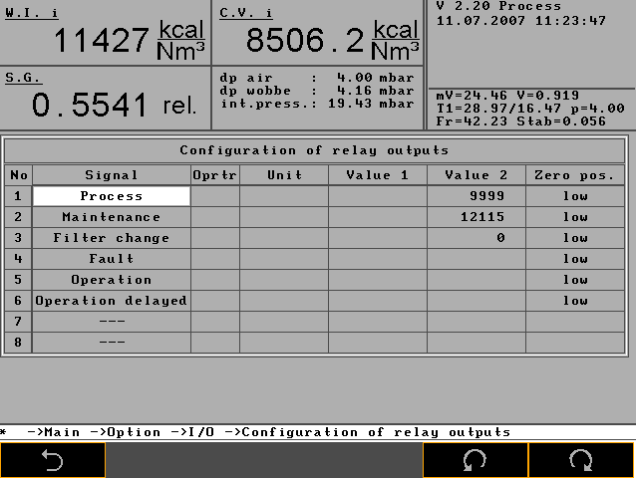
第一报警通道
第二报警通道
·
·
·

例如：如要将CV I ：7000-13000时，设定第一通道CVS<7000 或CVS>13000时报井，输出24V 1A继电器信号输出。
设定第二通道CV S<1000时为灭火开关量输出

按[Previous]或[Next]进行设定，如下图显示：

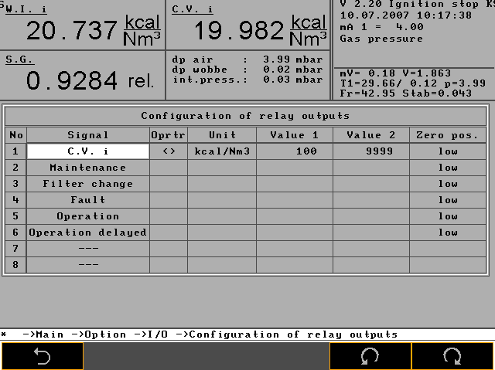
灯灭为正常状态

表中Zero pos.对应端子排上部8个从下往上从左往右报警灯状态，第一通道对应从左往右第一个灯，第二个通道对应从左往右第二个灯，…. …Low表示灯灭为正常状态，high表示灯亮为正常状态。

F数字输入设定
第一步：调出如下主菜单[在任何状态只要按屏幕上[Menu]键，就能调到主菜单]

版本 过程气
状态窗
净热值
日期、时间
净华白
比重单元输出电压
空气差压
变频风机频率
热电堆冷热端温差
稳定度
热电堆mV值
热电堆冷端温度
比重
表1总是对应1号曲线
表2总是对应2号曲线
表3总是对应3号曲线

选择 历史趋势 可调出1000件 设备信息
发生过的事件

第二步：按[option],出现E2画面：

输入/输出 标定 系统 服务

按[I/O]出现如下画面E3.

模拟输出 继电器输出 显示mA 数字输入 显示

按下[Digital input]出现G4如下画面

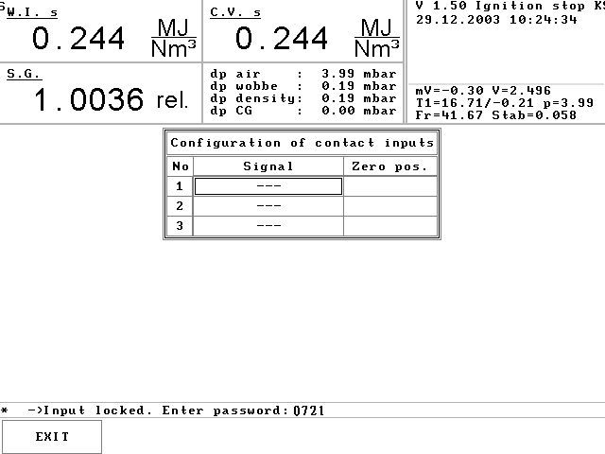
输入密码：0721后出现如下画面

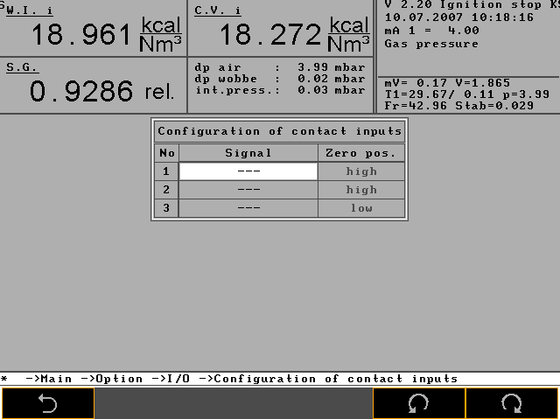
正常情况下都无设定，可按或进行设定，
设定后如下图：

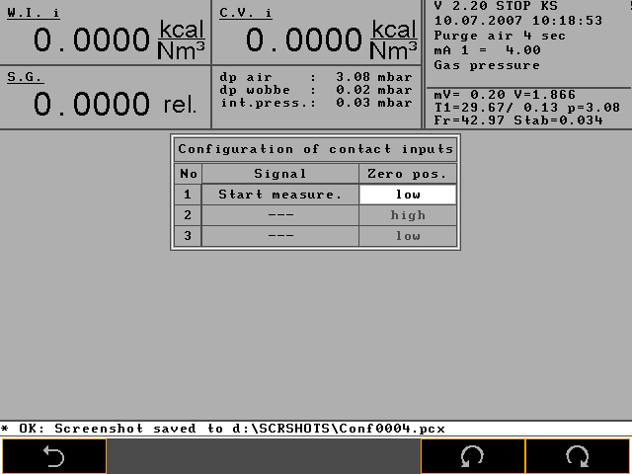
不能启动测量
high 可以启动测量

G怎样标定
第一步：
注意：第一次调度时先让过程气烧30分以上预热时间，在这段时间内调热值仪外调节阀及热值仪内一次煤气压力调节阀，使显示屏上dp wobbe（华白压力，最好4mbar）。把标气接到标气入口（Calibration-gas inlet）,然后调出如下主菜单[在任何状态只要按屏幕上[Menu]键，就能调到主菜单]

版本 过程气
状态窗
净热值
日期、时间
净华白
比重单元输出电压
空气差压
变频风机频率
热电堆冷热端温差
稳定度
热电堆mV值
热电堆冷端温度
比重
表1总是对应1号曲线
表2总是对应2号曲线
表3总是对应3号曲线

选择 历史趋势 屏幕亮度 屏幕亮度 输出信号 可调出1000件
+ - 保持开/关 发生过的事件

第二步，对照显示屏最下行和上图最下行是否一致，如果一致，请按[Options]，出现如下H2画面：

输入/输出 标定 系统 服务
第三步，对照显示屏最下行和上图最下行是否一致，如果一致，请按[Calibration]，出现如下H3画面：
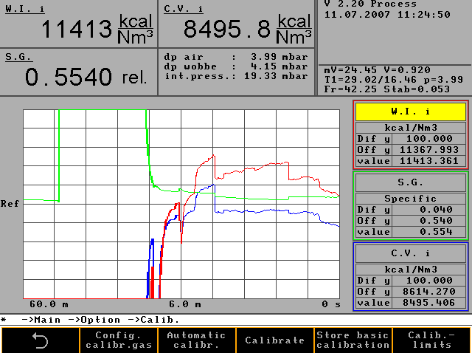
标定（按即进入标定过程，
所以不想标定就不要按此键）
标定组态 自动标定 存储基本标定

第四步，对照显示屏最下行和上图最下行是否一致，如果一致，按[Config. Calibr.gas]出现H4画面：
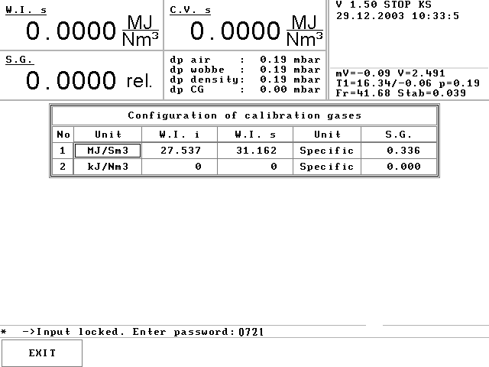
如出现此行，则输入密码0721
第五步：输入密码0721按下回车键后出现如下H5画面：
其中：WI I表示净华白指数,WI S表示粗华白指数

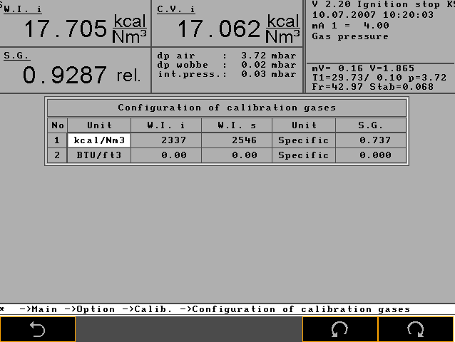
输入标气理论值
热值/华白的计量单位
第六步，对照显示屏最下行和上图最下行是否一致，如果一致，按[↑][↓][←][→]调到需要改变数值处输入理论高华白（W.I.S）低华白（W.I.i）比重[S.G.]，按或把改变热值/华白/比重的计量单位直到你需要的单位为止。输入后，按左数第一键退到上级菜单，出现H6画面：

H6画面：
(或ignition stop KS)

第七步，对照显示屏最下行和上图最下行是否一致，如果一致，按[Calibrate]即进入标定状态,将出现H7画面。
表示标定状态（当自动标定完成时该处显示为Process）

H7画面：
标定时显示Hold signal表示标定时热值输出mA数不变。
进入标定状态后当稳定度Stab<0.12时开始正式标定。

标定大约需要15分钟。

第八步，标定完成后，再按一下上图所示的Store basic calibration键进行对标定的保存。（对新的版Store basic calibration键须按翻页键才能看到）

H——RS232接口的设置与安装
第一步：顺时针打开热值仪右下角开关到“on”位置，计算机屏幕显示自检状态，自检到主菜单约半分钟，这期间切勿按任何键，否则仪表不能正常工作。自检后屏幕出现如下主菜单示图：

版本 过程气
状态窗
净热值
日期、时间
净华白
比重单元输出电压
空气差压
变频风机频率
热电堆冷热端温差
稳定度
热电堆mV值
热电堆冷端温度
比重
表1总是对应1号曲线
表2总是对应2号曲线
表3总是对应3号曲线

选择 历史趋势 可调出1000件 设备信息
发生过的事件

第二步：按[Trend],出现J2画面：

第三步：按下[SERVICE]，

出现如下画面
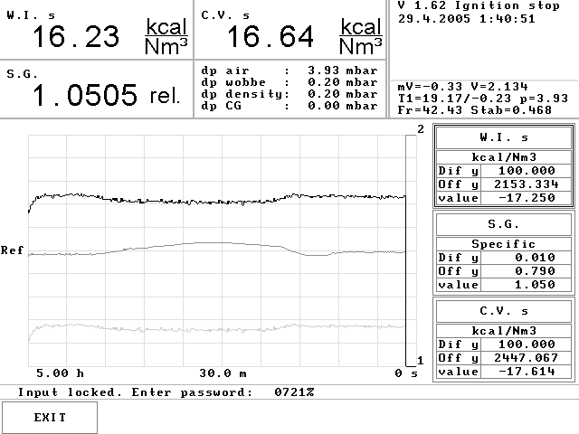

第四步：输入密码：0721，按[enter],出现如下画面

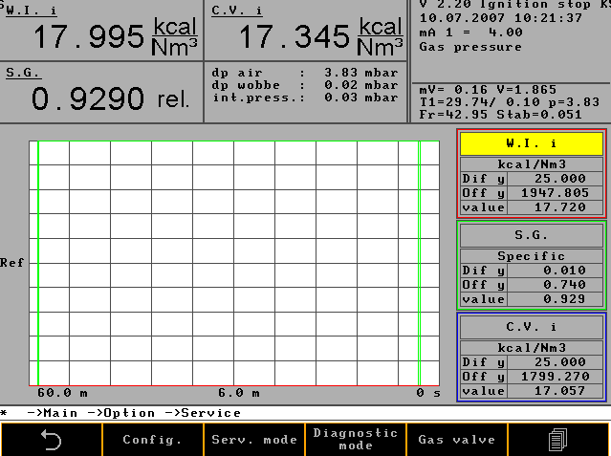
第五步：按[Config.],
出现如下画面
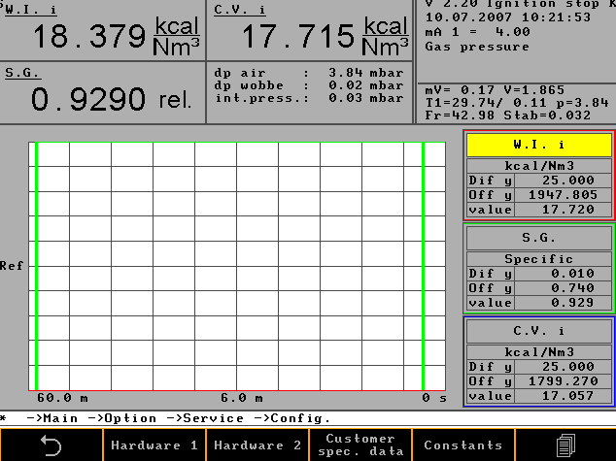
第六步：按[customer spec. data]后出现输入密码的画面，输入密码0721后按下回车键

出现如下画面
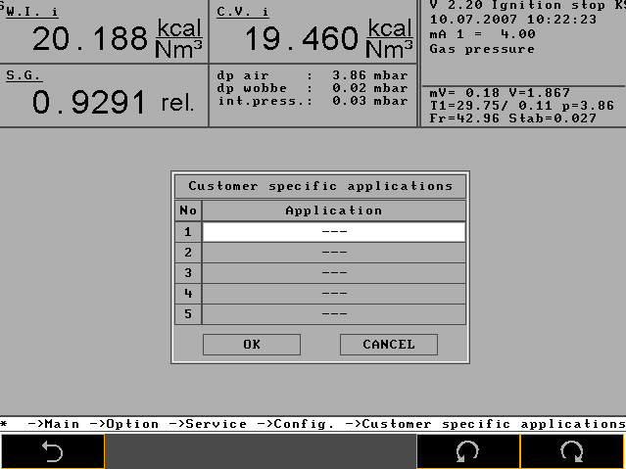
在此设定
第七步：可按或进行设定，
设定值为“Serial output”，设定后如下图：
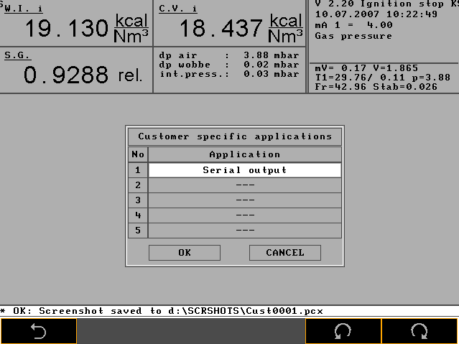
设定值为“Serical output”
此时即完成软件设定。

第八步：RS232接口的连接
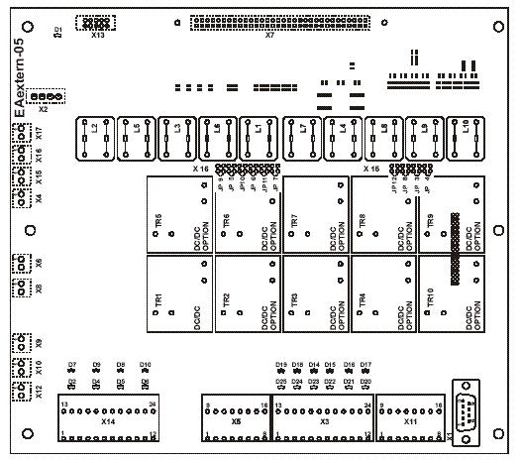
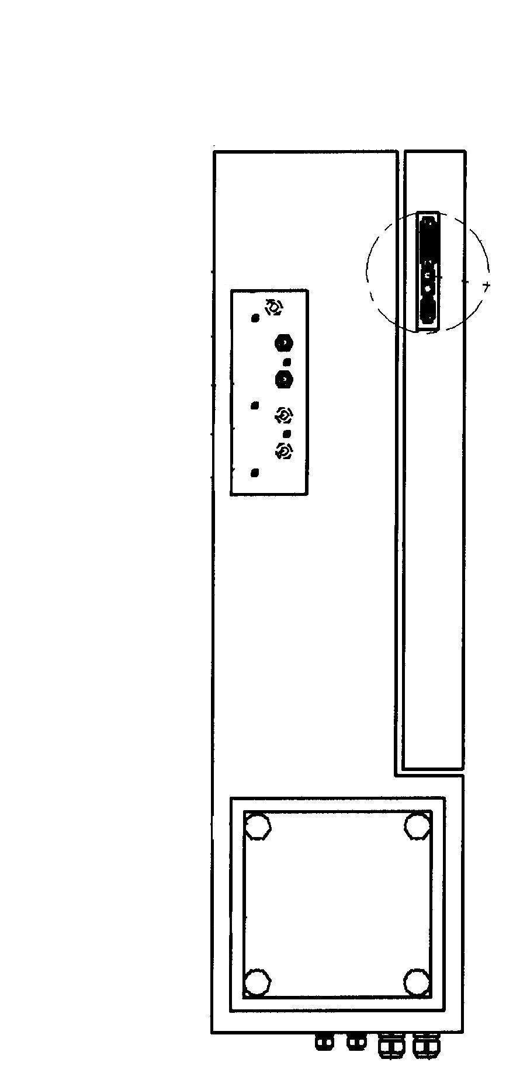
热值仪输出板
RS232接在Block11 X11和Block X1
X11 X1

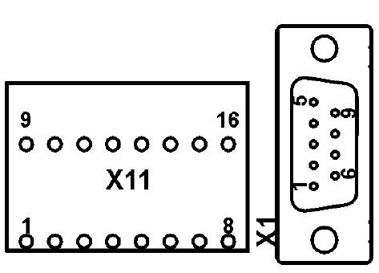
13 14
2
3

Block X11 Block X1
Pin signal Pin signal
13 TXD 2 RXD
14 RXD 3 TXD
16 RS232GND+ 5 RS232GND-

该接口的传输速率=9600Baud
校验=NO
停止位=1
数据位=8
I怎样设置在右上角状态窗中日期时间

第一步：先调出如下菜单

版本 过程气
状态窗
净热值
日期、时间
净华白
比重单元输出电压
空气差压
变频风机频率
热电堆冷热端温差
稳定度
热电堆mV值
热电堆冷端温度
比重
表1总是对应1号曲线
表2总是对应2号曲线
表3总是对应3号曲线

选择 历史趋势 屏幕亮度 屏幕亮度 输出信号 可调出1000件
+ - 保持开/关 发生过的事件

第二步：按[option],出现K2画面：

输入/输出 标定 系统 服务

第三步：按[SYSTEM]出现如下画面：
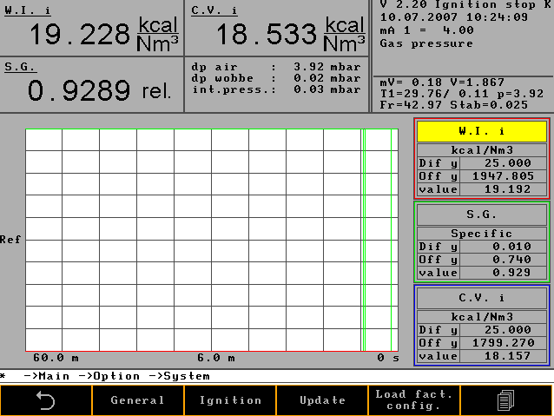
第四步：按键出现如下画面
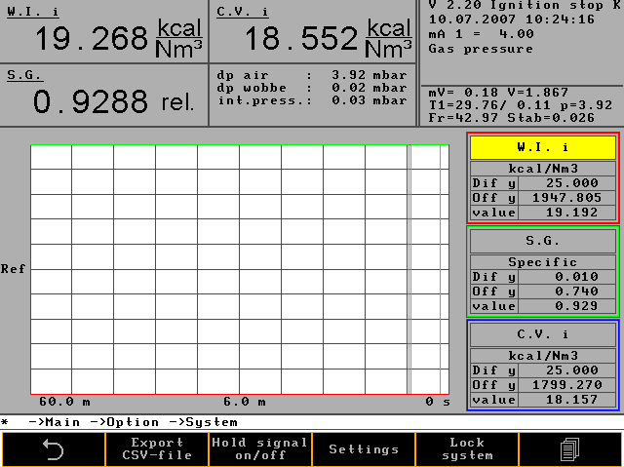
第五步：按[settings]键出现如下画面
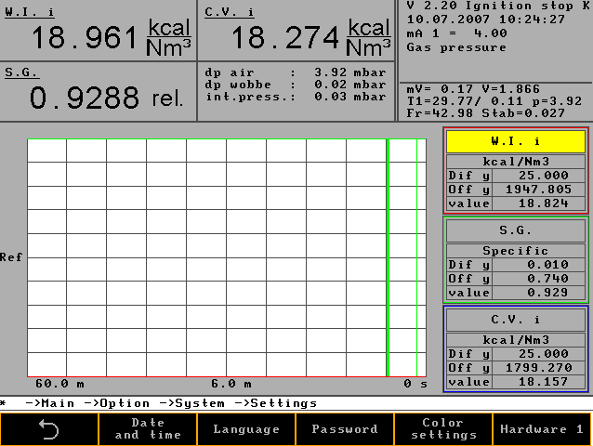
第六步：按[Date and time] 后，出现输入密码的画面，输入密码0721后按下回车键出现如下画面：

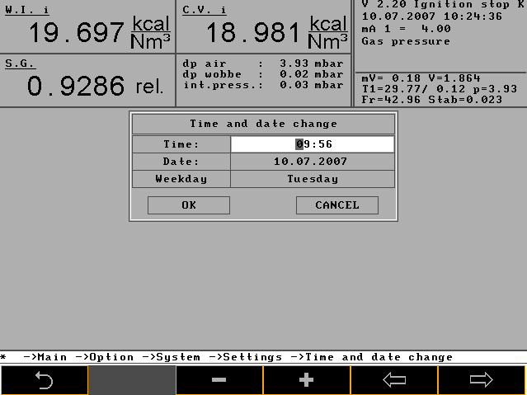
日期/时间减
日期/时间增
移动光标

此时即可重新设置日期及时间。

